Başvuru sahibi / müşteri

Kuruluş / Üretici

Adresi:

Üretim Adresi (farklı ise)

Üretim Adresi (birden fazla farklı ise)

Posta kodu

İlgili Kişi:
Telefon |  | Faks

e-posta

Internet adresi

Ana Ürünler

Vergi No.
Denetim Türü | İlk belgelendirme |  | Gözetim | İzleme / Değişiklik

Denetim İstenen Tarih | :

Sertifika Dil Seçeneği | Türkçe | İngilizce
Uygulama Alanı (Lütfen çarpı işareti ile uygun alanı işaretleyiniz)

TS EN 15085 Belgelendirme için doldurunuz. (Lütfen Ek-2’yi doldurunuz)
TS EN 15085-2 | Kaynak Performans Sınıfları*:
 | Ürün Çeşitleri**:
 | CL 1 | CL 2 | CL 3 | CL 4
*TS EN 15085-2 için Kaynak Performans Sınıfı ürün kapsamı ile uyumlu olması gerekmektedir.
** Kaynak Performans Sınıfı çizim üzerinde belirtilen bir ürün teknik resmi başvuru formu ile birlikte TÜV AUSTRIA TURK’e gönderilmelidir.

TS EN ISO 3834 Belgelendirmesi için doldurunuz (Lütfen Ek-3’ü doldurunuz)
TS EN ISO 3834-2 | TS EN ISO 3834-3 | TS EN ISO 3834-4

TS EN 1090 Belgelendirmesi için doldurunuz (Lütfen Ek-1’ i doldurunuz)
305/2011/EC (CPR) Yapı Malzemeleri Yönetmeliği 98/214/EC Komisyon Kararına uygun olarak gerçekleştirilecek Fabrika Üretim Kontrolleri
TS EN 1090-2’ye göre EN 1090-1 + A1* |  | EXC 1, |  |  | EXC 2, |  | EXC 3, |  | EXC 4
TS EN 1090-3’ye göre EN 1090-1 + A1* |  | EXC 1, |  |  | EXC 2, |  | EXC 3, |  | EXC 4
*TS EN 1090-2 ve TS EN 1090-3 için Kaynak Performans Sınıfı uygulama sınıfı ile ürün kapsamı uyumlu olması
Uygulama sınıfları için kanıtlayıcı projeleri yazınız: (örnek, stadyum, AVM, köprü, hangar vb…)
gerekmektedir.
98/214/EC Komisyon Kararı Diğer Ürün Grupları
305/2011/EC (CPR) Yapı Malzemeleri Yönetmeliği 98/214/EC Komisyon Kararına uygun olarak gerçekleştirilecek Fabrika Üretim Kontrolleri
EN 10025-1 | EN 10088-4 |  |  | EN 10088-5 |  |  |  | EN 10210-1
EN 10219-1 | EN 10340/AC |  |  | EN 10343 |  |  |  | EN 15048-1
EN 15088 | EN 13479 |  |  | EN 14399-1 |  |  |  | Diğer ….
İlgili standartla alakalı ürün gamlarını yazınız: (örnek; S235, S275, S355, kutu profil, EN 10219-1’e göre, vb… ilgili ITT ve test sonuçlarını veriniz)
Diğer belgelendirme talepleriniz için doldurunuz (Lütfen Ek-4’ü doldurunuz)
305/2011/EC (CPR) Yapı Malzemeleri Yönetmeliğine uygun olarak gerçekleştirilecek Fabrika Üretim Kontrolleri
TS 708 |  |  | EN 10080 |  |  | Diğer:

ÜRETİCİNİN TAAHHÜTNAMESİ
Bu formda ve eklerinde verilen bilgilerin doğru olduğunu ve müracaata konu ürün ile ilgili başka bir Onaylanmış Kuruluş’a başvuruda bulunmadığımı (ilgili modülün gerektirdiği durumlarda) beyan ederim.
Taşeron kullandığım takdirde TÜV AUSTRIA TURK’ün bu taahhütname ile güvence altına aldığı şartlarını taşeronuma da ileteceğimi beyan ederim.
Bu belgelendirme standardının temel şartları konusunda bilgi sahibi olduğumuzu ve aşağıdaki temel kurallara uyacağımızı;
- Yönetmeliğin temel gereklerini yerine getirmeyi;
- TÜV AUSTRIA TURK’e onaylanmış tip(ler) / tasarım (lar) and KYS’de ürünün temel gereklere uygunluğunu etkileyecek değişiklikler konusunda bilgi vermeyi;
- Uygunluk değerlendirmesine tabii ürünle ilgili tüm dokümanları TÜV AUSTRIA TURK’e teslim edeceğimi;
- TÜV AUSTRIA TURK İnceleme Uzmanlarına / tetkikçilerine gerekli bilgi temin etmeyi;
- Gözetim şartlarındaki her türlü değişiklik konusunda TÜV AUSTRIA TURK’ü bilgilendirmeyi;
- Tarafımızdan yapılan her türlü değişiklik TÜV AUSTRIA TURK tarafından onaylanmadıkça ürünü piyasaya sunmayacağımızı

beyan ve taahhüt ederiz.

TÜV AUSTRIA TURK’ün uygunluk değerlendirmesi sonucunda ortaya çıkacak bütün masrafları ve uygunluk değerlendirmesi neticesi ile ilgili düzenlenen faturaları uygunluk değerlendirmesinin sonucu olumsuz olsa dahi zamanında ödeyeceğimizi kabul ve taahhüt ederim.

TÜV AUSTRIA TURK’ün müracaatımla ilgili işlemlerinde kullanacağı taşeronları ve bu taşeronların gerçekleştireceği işlemleri ve sonuçlarını kabul edeceğimi taahhüt ederim.

TÜV AUSTRIA TURK tarafından görevlendirilmiş personeli, haber verilerek veya verilmeksizin, kalite yönetim sistemini ve/veya üretim yerini incelemeleri ve numune alınması/numunelerin test edilmesi ve/veya ettirilmesi ve/veya Montaj Sahası İncelemeleri için gerekli tüm erişimleri sağlayacağımı taahhüt ederim.

Onaylı bir kalite sisteminin uygunluk ve etkinliğinin sürekliliğini sağlayacağımı taahhüt ederim.

/ | Yetkili Kişi İmza
Yer / Tarih | Mühür

Not/:Bu formu imzalayan yetkili şahıs verilen bilgilerin doğruluğunu teyit etmektedir.

Başvuru / Teklif ile ilgili genel sorular

İşletmenin sahip olduğu belgeler? | Belgeyi Düzenleyen Kurum
FPC sertifikası, TS EN 1090-1
Kaynak sertifikası, TS EN 1090-2 / TS EN 1090-3
Sertifika, TS EN 15085-2
Sertifika, TS EN ISO 3834
Sertifika, ISO 9001
Diğer:

İşletmenin sahip olduğu belge ve sertifikaların tamamının taramalarını TÜV AUSTRIA TURK’e ulaştırınız.

Personel

Dışarıdan istihdam edilen çalışanların da hesaba katılması gerekir. İki adet yarı zamanlı çalışan, bir tam gün çalışan gibi sayılabilir. Dışarıdan alınan hizmetler için sözleşmeye bağlı çalışanların sayısının dikkate alınmasına gerek yoktur.

Toplam personel sayısı:

Bunlar arasında, aşağıdaki konularda çalışanlar:

İdari
Araştırma/geliştirme:
Tasarım:
Fabrikasyon/üretim:
Montaj:
Kalite kontrol:

Lütfen şube / tesislerin adları ve adreslerini bildiriniz (gerekirse, ek olarak bir liste şeklinde)
(Şubesi olmayan kuruluşlar için geçerli değildir. Aynı kapsam için birden fazla tesiste üretim yapılıyorsa, tesis detayı ve eşleşen imalat detayını ayrı ayrı belirtiniz.)

Lütfen şube / tesislerde görevlendirilen personelin dağılımını belirtiniz. (gerekirse, ek olarak bir liste şeklinde)
(Şubesi olmayan kuruluşlar için geçerli değildir. )

Denetimin gerçekleşeceği dil nedir? Türkçe Diğer, lütfen belirtiniz:

Ek 1: EN 1090-1'e göre sertifikalandırma ile ilgili sorular

Başvuru yapılan özel prosesler: |  | Şirket İçi | Altyüklenici

Tasarım
 | EN 1993
 | EN 1994
 | EN 1999

Ön İmalat
 | Termal kesme
 | Soğuk şekillendirme
 | Sıcak şekillendirme
 | Presle Delme / delik açma / matkapla delme

Kaynak | Kaynak ve/veya yardımcı işlemler için:
 | EN ISO 4063 standardına göre kaynak prosesin numaraları | Otomasyon derecesi | Kullanılan prosesin yeterliliği/kanıtı (Yöntem testi)
 | EN 1090-2 Tablo 3 ve 4’e veya EN 1090-3 Tablo 1 ve 3’e göre:
 | Ana malzemeler | Kalınlık aralığı | Dolgu malzemeleri

 |  | Şirket İçi | Altyüklenici

Muayene ve Test Hizmetleri
NDT | VT PT MT RT UT
 | DT
 | Diğer

Boya/ Kaplama İşlemleri /Kumlama
Mekanik birleştirme (örn. civata ile): | Ön-yüklemeli olmayan cıvata ile
 | Ön-yüklemeli cıvata ile
 | Yüzey sürtünmesiyle desteklenen birleşim
 | Birbirine geçmeli birleştirme
Diğer: | Aşağıdakilerden isitfade ediniz.
 | Torklama işlemi
 | Birleşik ön-yükleme işlemi
 | HRC sıkma işlemi
 | Kuvvet göstergeli işlem
 | Elle sıkma
 | Diğer sıkma işlemleri

Montaj

FPC (Fabrika imalat kontrolü) Sorumlusu
Adı:
Yeterliliği:
Telefon:
e-posta:

Sorumlu Kaynak Koordinatörü
Adı:
Yeterliliği: | IWE IWT IWS diğer
Telefon:
e-posta:

Ek 2: EN 15085 2 uyarınca belgelendirme ile ilgili sorular

CL 1 | CL 2 |  |  | CL 3 | CL 4
Tasarımlı |  | Tasarımsız |  |  | Tasarımı için
Satın almalı |  |  | Satın almasız |  | Satın alma ve montaj
 |  |  |  |  | Satın alma ve satış

Sorumlu Kaynak Koordinatörü
Adı:
Yeterliliği: | IWE IWT IWS diğer
Telefon:
e-posta:

Sorumlu Kaynak Koordinatörü firma dışından mı hizmet veriyor?

Evet (Sertifika, Diploma, Sözleşmelerini ekte gönderiniz) | Hayır

Sorumlu Kaynak Koordinatörü başka firmalara da bu hizmeti veriyor mu?

Evet, lütfen sayısını belirtiniz: | Hayır

Sorumlu Kaynak Koordinatörü Vekili (EN 15085 için)
Adı:
Yeterliliği: | IWE IWT IWS diğer
Telefon:
e-posta:

Kaynak yöntemi, malzeme, boyut, not: Welding processes, materials, dimensions, comments:
Kaynak yöntemi  (EN ISO 4063)  Welding process | Malzeme grubu  (CEN ISO/TR 15608)  Material group | Boyutsal aralık  (Ör: kalınlık)  Range of dimensions | Not:

Ek 3: EN ISO 3834 uyarınca belgelendirme ile ilgili sorular

Üretim Tipi
Tek Ürünlü İmalat |  | Seri İmalat

Maksimum ürün ağırlıkları ve boyutları

Ürün Ağırlıkları

Ölçüler

Kullanılan temel malzemeler (kalınlık aralığı) ve dolgu malzemeleri
Temel Malzemeler | Kalınlık Aralığı |  | Dolgu malzemeleri

Temelde kullanılan kaynak işlemleri
EN ISO 4063 standardına göre kaynak prosesin numaraları | Otomasyon Derecesi |  | Kullanılan prosesin yeterliliği/kanıtı (Yöntem testi)

Personel
Tür | Sayı |  | Yeterlilik / test temeli

Sertifikalı Kaynakçılar

Sertifikalı El Tipi Kaynakçılar

Sertifikalı Operatörler

Kaynak Koordinatörleri

Isıl İşlem | Evet, Şirket içi | Evet, Altyüklenici | Hayır

Sorumlu Kaynak Koordinatörü
Adı:
Yeterliliği: | IWE IWT IWS diğer
Telefon:
e-posta:

Ek 4: TS 708 ve EN 10080 uyarınca belgelendirme ile ilgili sorular

Ürün Tipi Sayısı

Çalışan Sayısı

Üretim Yapılan Alan

Yıllık Üretim Kapasitesi

İlk tip testi için her ürün için bu forma aşağıdaki test raporları eklenecektir.

EN 10080 için

Test | Diameter | Frequency
 |  | Standard properties ª | Fatigue ^{b}
Chemical Analysis | Upper, middle and bottom of  diameter range | 3 casts per diameter  of bar/coil (rod, wire) | 5 samples on each  Sampled  diameter
Bend Test
Tensile Test
Surface Geometry
ª For standard properties tests shall be performed on the characteristics described in below table.
^{b} Where required.
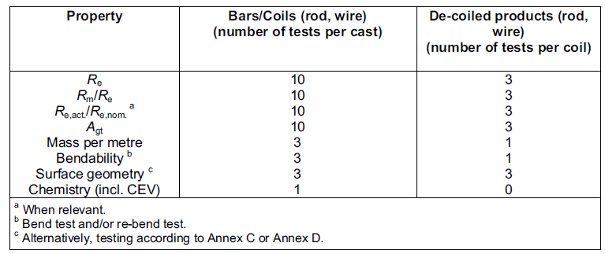

TS 708 için

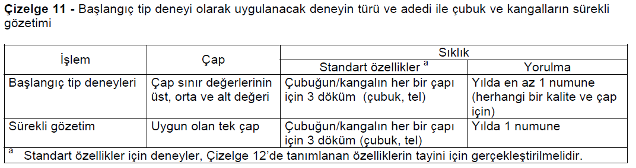

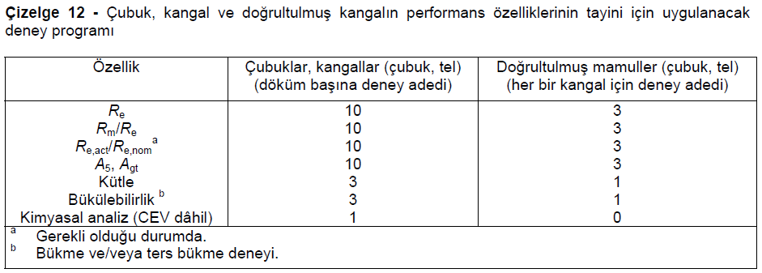

Ek 5: Müşteri Tarafından Gönderilecek Dokümanlar

Başvuru Formu ile birlikte müşteri tarafından gönderilecek Resmi ve Teknik Belgeler aşağıdaki gibidir. Bu belgeler TÜV AUSTRIA TURK tarafından başvuru gözden geçirme sürecinde değerlendirilecektir. | EN ISO 3834 | EN 1090 | EN 15085 | Diğer 98/214/ec | TS 708 / EN 10080 | TÜV AUSTRIA  Tarafından doldurulacaktır.
 |  |  |  |  |  | Görüldü | Uygun | Uygun Değil
Organizasyon Şeması (Kaynak Koordinatörü Ad – Soyad detaylı) | X | X | X | X | -
Kalite Planı veya Inspection Test Planı (ITP) | X | X | X | X | X
İlk Tip Test Kayıtları (ITT) | - | X | - | X | X
PQR Listesi ve Kayıtları / Örnek bir PQR / Kaynak Kayıtları | X | X | X | Varsa | -
Kalite Yönetim Sistemi Prosedürleri;  - Dokümanların Kontrolü  - Kayıtların Kontrolü  - Taşeron / Tedarikçi Değerlendirme / Örnek Tedarikçi değerlendirme  - Düzeltici / Önleyici Faaliyet Prosedürü  - İç Tetkik, YGG kayıtları | X | X | X | Varsa | X
Kaynakçı Listesi / Örnek Kaynakçı Sertifikası | X | X | X | Varsa | -
Test ve muayene ekipman/cihaz listesi | X | X | X | Varsa | X
Kalibrasyon Prosedürü / Planı | X | X | X | Varsa | -
Çalışan Sayısı | - | - | - | - | X
Yıllık Üretim Kapasitesi | - | - | - | - | X
Üretim Yapılan Alan | - | - | - | - | X
Üretim Tipi Sayısı | - | - | - | - | X

Başvuru Formu ve Tablo1’de gönderilen dokümanlar gözden geçirilmiştir. Yukarıda incelenen dokümanlara istinaden müşteri Teklif verilmeye;

 | Değerlendirici Yorumu
Uygundur
Uygun Değildir | Uygun değilse müşteri bilgilendirme yapılır.

Ad-Soyadı / İmza  Görevi | Ad-Soyadı / İmza  Görevi

TS EN ISO 3834 / TS EN 1090 / TS EN 15085 standartlarına göre olan sertifikalar, kaynak koordinatörlerinin kişisel bilgilerini (soyadları, ilk adları, yeterlikleri ve doğum tarihleri) de içerecektir. Bu başvuru ile ilgili kişilerin rızası alındığı ve bilgileri dahilinde olduğu kabul edilmiştir.
Lütfen her sayfayı paraflayınız!
ISO 9001’in işletildiğine dair; iç tetkik, YGG ve gerekli kalite prosedürlerini TÜV AUSTRIA TURK ile paylaşınız.
Farklı tesisler için üst maddedeki şube/tesis adres ve kapsamlarını detaylı olarak belirtiniz.
Altyüklenici kullanımı söz konusu ise lütfen taşere edilen kapsamlar hakkında bilgi veriniz.
Tasarım Hesabı yapılıyor ise TÜV AUSTRIA TURK ile paylaşınız.
Test ve muayene ekipman listesini başvuru formuna ek olarak gönderiniz.
Boya Prosedürü (EN 12944 standardına uygun, korozyon sınıfları dahil) TÜV AUSTRIA TURK ile paylaşılacaktır.
Mesleğin belirlenmesi ve niteliklerin kanıtı (sertifikaların kopyaları) ve şimdiye kadarki mesleki faaliyetler (tablo olarak) ekte sunulmalıdır.
Mesleğin belirlenmesi ve niteliklerin kanıtı (sertifikaların kopyaları) ve şimdiye kadarki mesleki faaliyetler (tablo olarak) ekte sunulmalıdır.
Mesleğin belirlenmesi ve niteliklerin kanıtı (sertifikaların kopyaları) ve şimdiye kadarki mesleki faaliyetler (tablo olarak) ekte sunulmalıdır.

